Comment les moteurs vont-il faire tourner les roues ? (FT17)
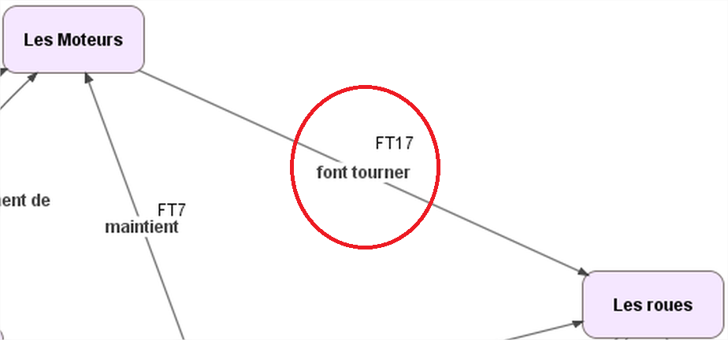
Extrait du graphe fonctionnel du robot Flash :
La fonction technique FT17 (les moteurs font tourner les roues) peut et doit être définie plus précisément : les moteurs transmettent le mouvement de rotation aux roues tout en adaptent leur vitesse de rotation.
Pour adapter la vitesse de rotation, (es petits moteurs électriques tournent souvent très vite mais n'offrent que peu de puissance,) il faut que les roues tournent plus lentement que le moteur, c'est la fonction que remplissent les trains d'engrenage.
Un engrenage se compose de deux roues dentées « engrenées » l'une dans l'autre, et un train d'engrenage se compose de plusieurs engrenages, comme sur la photo ci-dessous.

I - Observation du motoréducteur A (voir document du fournisseur en annexe)
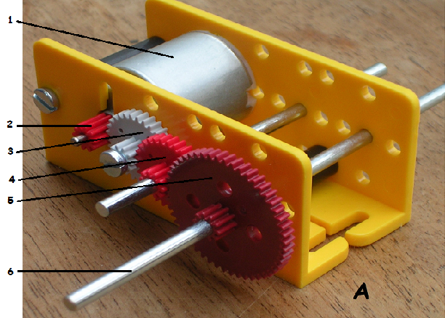

II - Rappel sur les vitesses de rotation de roues dentées
Calcul du rapport d'un engrenage :

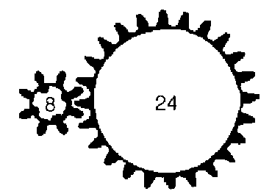 | Une roue dentée de 8 dents entraîne en rotation une roue de 24 dents.  Quand la roue de 8 dents fait un tour, la roue de 24 dents ne fait qu'un tiers de tour (8/24).  Le rapport de cet engrenage est égal à :  Et la vitesse de rotation de la roue entraînée se calcule ainsi :  Si la roue A tourne à 3000 tours/minute, la roue D tournera à 3000 x 1/3 = 1000 tours/minute

Calcul du rapport d'un train d'engrenage :
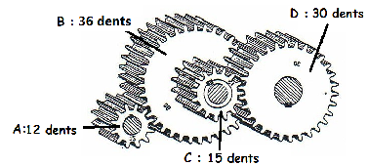 | Une roue dentée A de 12 dents entraîne en rotation une roue B de 36 dents.  La roue B est collée à une roue C de 15 dents, qui entraîne la roue D de 30 dents.  Si la roue A fait un tour, elle entraîne 12 dents de la roue B et lui fait donc faire un tiers de tour.  Si la roue B fait un tiers de tour, la roue C fait également un tiers de tours, elle entraîne donc 15/3 = 5 dents de la roue D, lui faisant ainsi faire 1/6° de tour. Le rapport d'engrenage = 1/6°

Le rapport d'engrenage R peut donc se calculer ainsi : (Za est le nombre de dents de la roue A ...)

Remarque : les nombres de dents des roues entraînantes (A et C) sont au numérateur, ceux des roues entraînées (B et D) sont au dénominateur. Si la roue A tourne à 3000 tours/minute, la roue D tournera à 3000 x 1/6 = 500 tours/minute

Schéma cinématique : un schéma cinématique rend compte visuellement du fonctionnement d'un système mécanique.  Voici ci-contre celui du train d'engrenage précédent : | 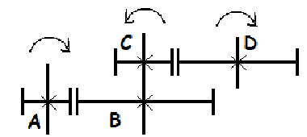

III – Comparaison de motoréducteurs
Motoréducteur B | Motoréducteur C
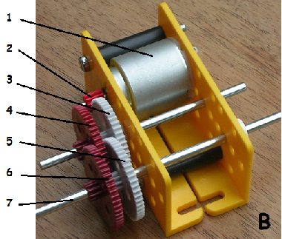 | 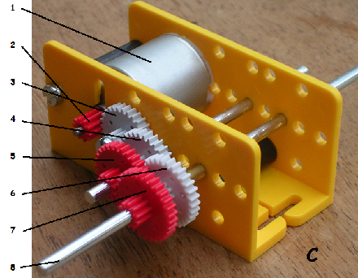

Principe d'entraînement par vis sans fin : Motoréducteur de type « Propulso » de chez A4
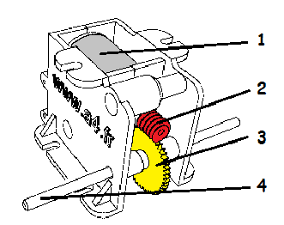 | L'axe du moteur est ici perpendiculaire à celui des roues  A chaque tour de la vis sans fin, la roue dentée repérée 3 tourne d'une seule dent.  Calcul du rapport d'engrenage : si la roue dentée compte Z dents, le rapport d'engrenage est égal à 1 / Z

